限界 · GENKAI v1.3 · 限界
▸ SCHEDA PNG RICORRENTE ◂
山田 哲夫  YAMADA Tetsuo | 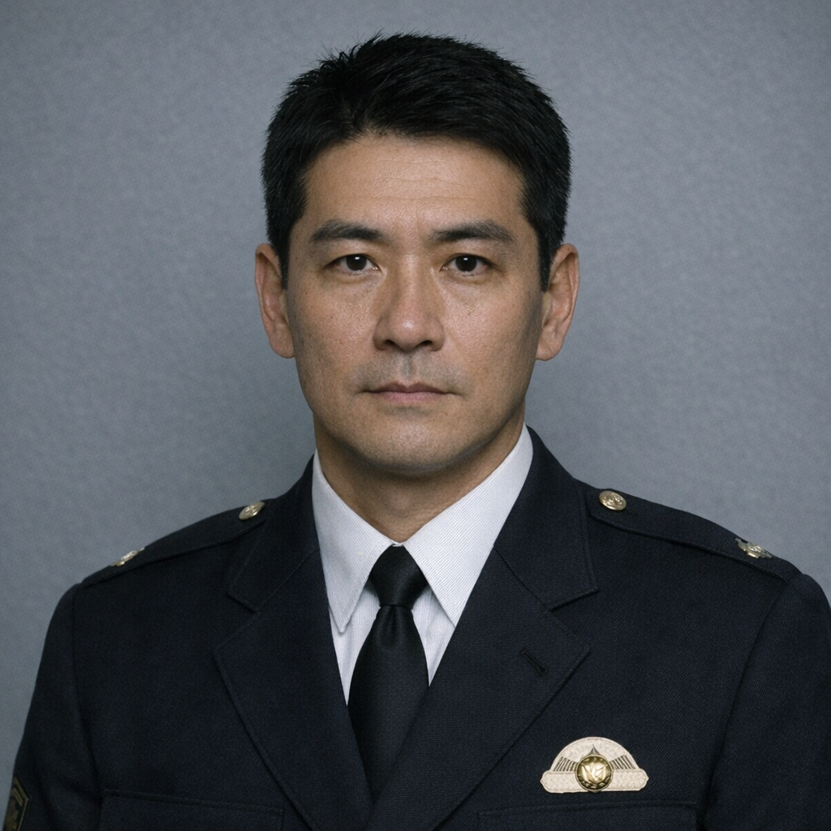
━━━━━━━━━━━━━━━━━━━━━━━━━━━━━━━━━━━━━━━━━━━━━━━━━━
Età 35 · Ruolo Accompagnatore e supporto operativo · Grado Junsa-buchō (巡査部長) — Sergente · Servizio 10 anni
─────────────────────────────────────────────────────────────────
能力 ATTRIBUTI
───────────────────────────────────────────────────────
Attributo | Valore | Note
Distacco | 6 | Solido, ma non freddo — le cose lo toccano
Pazienza | 8 | Aspetta senza agitarsi, mai. Il suo tratto migliore
Silenzio | 7 | Calmo, voce ferma, non reagisce d'impulso
Lucidità | 7 | Buon occhio da poliziotto di strada — nota i dettagli
Ascolto | 5 | Ascolta per obbedire, non per leggere le persone
Presenza | 6 | Rispettato ma non imponente
Distribuzione: distribuzione: metodo diretto — il GM assegna i valori che servono al ruolo
─────────────────────────────────────────────────────────────────
気 KI — TENUTA
───────────────────────────────────────────────────────
Ki Max: 8 ≤ 3 Genkai · = 1 Critico · < 1 Fuori gioco
Ki attuale: _______________________________________________________________
─────────────────────────────────────────────────────────────────
専門 SENMON — SPECIALIZZAZIONI
───────────────────────────────────────────────────────
▸ Conoscere il quartiere — Kyoto 2 — Esperto (Ascolto)
La città come le sue tasche: ogni strada, scorciatoia, izakaya, faccia di quartiere. +2 ai tiri pertinenti.
▸ Pedinamento 1 — Praticante (Lucidità 7)
Dieci anni di pattuglia: le distanze giuste, l'occhio per chi ti segue. +1 ai tiri pertinenti.
━━━━━━━━━━━━━━━━━━━━━━━━━━━━━━━━━━━━━━━━━━━━━━━━━━
悟り SATORI — Successo automatico, 1 volta per sessione: □ Usato

山田 哲夫 · YAMADA Tetsuo
━━━━━━━━━━━━━━━━━━━━━━━━━━━━━━━━━━━━━━━━━━━━━━━━━━
人 CHI SEI
───────────────────────────────────────────────────────
Sei poliziotto da dieci anni. Hai iniziato come agente di pattuglia e lo sei ancora — non per mancanza di capacità, ma perché ami la strada. O almeno, è quello che dici.
Conosci Kyoto come le tue tasche. Ogni quartiere, ogni scorciatoia, ogni izakaya dove si trovano informazioni. Quando la Sezione Omicidi apre un caso, il commissario Taniguchi ti assegna come supporto.
Sei quello che facilita tutto: spostamenti, contatti, archivi, territorio. Un bravo poliziotto. Ma non un detective.
─────────────────────────────────────────────────────────────────
影 IL TUO PROBLEMA — L'ESAME
───────────────────────────────────────────────────────
Hai fallito l'esame per detective due volte. La prima a 28 anni, la seconda a 31. Non per stupidità — per ansia. Davanti al foglio d'esame ti si blocca tutto.
La tua fidanzata Kawano Miki ti vuole bene, ma è stanca di aspettare. Ha 32 anni, vuole sposarsi, vuole una famiglia. E un agente di pattuglia che non avanza di grado non è il futuro che aveva in mente.
Miki vuole che riprovi l'esame. Tu hai paura di fallire una terza volta. E ogni volta che i PG ti trattano da "semplice agente", la ferita si riapre.
─────────────────────────────────────────────────────────────────
縁 KAWANO MIKI
───────────────────────────────────────────────────────
Età | 32
Occupazione | Impiegata alla Posta Centrale di Kyoto
Relazione | Fidanzata da 4 anni, conviventi da 2
Cosa vuole | Che Tetsuo riprovi l'esame. Non per i soldi — per lui, per il futuro, per dimostrare che vale.
Non fa scenate. È pratica, diretta, un po' tagliente quando è stanca. Quando Tetsuo rientra tardi, sospira forte e non dice nulla — il che è peggio.
─────────────────────────────────────────────────────────────────
縁者 CONOSCENZA — OKUDA JIRO
───────────────────────────────────────────────────────
Proprietario di izakaya, ex informatore
Proprietario dell'izakaya "Tsukimi" a Gion. Ex informatore della polizia. Conosce voci dalla strada, movimenti nel quartiere.
Contatto: Di persona, al locale. Non al telefono — "le pareti hanno orecchie".
Costo: Che la polizia non ficchi il naso nel suo locale.
1 volta per sessione senza conseguenze. La seconda volta → chiede qualcosa in cambio.
─────────────────────────────────────────────────────────────────
面 COME TI COMPORTI
───────────────────────────────────────────────────────
建前 In pubblico: L'agente perfetto. Affidabile, discreto, sempre un passo indietro. Mai una lamentela.
本音 In privato: Ti chiedi se sarai un agente di pattuglia per tutta la vita. La notte ripassi mentalmente le domande dell'esame che non hai saputo rispondere.
Frase tipica: "Se posso permettermi..." (prima di ogni opinione, come a chiedere il permesso di esistere)
Sotto pressione: Diventi più silenzioso. Annuisci di più. Scrivi di più sul taccuino. Stringi il taccuino più forte.
Debolezza: Qualsiasi commento sulla sua posizione, sul fatto che "è solo un agente", o paragoni con detective più giovani.
─────────────────────────────────────────────────────────────────
癖 TRATTI PERSONALI
───────────────────────────────────────────────────────
Vizio: Onigiri al tonno dal konbini. Ne mangia almeno due al giorno.
Tic: Si tocca il taccuino nella tasca interna quando è nervoso.
Oggetto personale: Il taccuino a spirale. Ne ha riempiti una ventina in dieci anni.
Gusto: Ramen miso con extra chashu dalla bancarella di fronte alla centrale.
Rituale: Ogni mattina controlla l'auto di servizio — olio, pneumatici, carburante.
─────────────────────────────────────────────────────────────────
絆 RAPPORTI NEL DISTRETTO
───────────────────────────────────────────────────────
I PG: “Li supporta come superiori. Li rispetta. "A disposizione, signore."”
Commissario Taniguchi: “Lo rispetta profondamente. Taniguchi sa dell'esame e non ne parla.”
Ito Daisuke: “Lo conosce dalla centrale. "Ito-san è il migliore nel suo campo."”
━━━━━━━━━━━━━━━━━━━━━━━━━━━━━━━━━━━━━━━━━━━━━━━━━━
GENKAI 限界 v1.2 · PNG RICORRENTE

